01.06.2020 r. - PONIEDZIAŁEK
TEMAT: Matematyczny Dzień Dziecka.
Uzupełnij TRÓJKĄT PASCALA.
Każda liczba w trójkącie jest sumą dwóch liczb znajdujących się bezpośrednio nad nią.
Zamaluj na niebiesko wszystkie liczby parzyste, a na czerwono wszystkie liczby nieparzyste
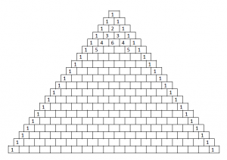
02.06.2020 r. - WTOREK
TEMAT: Podsumowanie działu: wyrażenia algebraiczne i równania – cz. 1.
- Przeanalizuj, przepisz rozwiązania do zeszytu ćwiczeń. W razie wątpliwości skontaktuj się z nauczycielem.
Ćw. 7 str. 139, 140

Liczba uczniów w klasie Ia: x
Liczba uczniów w klasie Ib: x + 2
Liczba uczniów w klasie Ic:x – 1
Liczba uczniów w klasie I d: x – 1 + 4 = x + 3
Równanie: x + x + 2 + x – 1 + x + 3 = 112
Rozwiązanie równania: 4x + 4 = 112
4x = 112 – 4
4x = 108
x = 108 :4
x = 27
sprawdzenie równania: Ia: 27, Ib: 27 + 2 = 29, Ic: 27 -1 = 26, Id: 26 + 4 = 30
Odp. W klasie Ia jest 27 uczniów, w Ib 29, w Ic 26 a w Id 30 uczniów.

Ćw. 9 str. 140, 141
x – liczba pasażerów wsiadających na pętli
x – 5 + 17 – liczba pasażerów kontynuujących jazdę
48 - liczba pasażerów kontynuujących jazdę
Równanie: x – 5 + 17 = 48
x + 12 = 48
x = 48 – 12
x = 36
sprawdzenie rozwiązania równania: 36 – 5 + 17 = 31 + 17 = 48
Odp. Na pętli autobusowej wsiadło 36 pasażerów.

Ćw. 11 str. 141
Określenie niewiadomej: x – ilość jabłoni
2x – ilość grusz (z treści zadania wynika, że jest ich 2 razy więcej niż jabłoni)
3x – ilość wiśni
270 – ilość wszystkich drzew
Równanie: x + 2x + 3x = 270
Rozwiązanie równania: 6x = 270
x = 270 : 6
x = 45
sprawdzenie: ilość jabłoni: 45
ilość grusz: 2 · 45 = 90
ilość wiśni: 3·45 = 135
razem: 45 + 90 + 135 = 270
Odpowiedź: W tym sadzie jest 45 jabłoni, 90 grusz i 135 wiśni.

- Rozwiąż samodzielnie zad. 1 – 6 str. 217 w podręczniku.

04.06.2020 r. - CZWARTEK
TEMAT: Podsumowanie działu cz.2.
- Przeanalizuj, przepisz lub wydrukuj i wklej do zeszytu:
Zad. 7 str. 217
x – szukana liczba
5x = 9,15
x = 9,15 : 5
x = 1,83
sprawdzenie: 5 · 1,83 = 9,15
Odp. Szukana liczba to 1,83.

Zad. 9 str. 217
x – długość jednego boku
x + 1,3 – długość drugiego boku
36 cm - obwód prostokąta
x + x + x + 1,3 + x + 1,3 = 36
4x + 2,6 = 36
4x + 36 – 2,6
4x = 33,4
x = 33,4 : 4
x =8,35
Sprawdzenie: jeden bok: 8,35 cm
drugi bok: 8,35 + 1,3 = 9,65
obwód: 2· 8,35 + 2· 9,65 = 16,7 + 19,3 = 36
Odp. Długości boków tego prostokąta mają 8,35 cm i 9,65 cm.

Zad. 10 str. 218
- Obwód to suma długości wszystkich boków, zatem:
2x + 3 + 3x – 2 + x + x – 1 + x + 4 = 8x + 4

- Rozwiąż samodzielnie: zad. 8 str. 217, zad. 11, 12, 13, 14 str. 218.

05.06.2020 r. - PIĄTEK
TEMAT: Procenty i ułamki.
- Obejrzyj na YouTube film „Procenty i ułamki, czyli – co to są procenty” na kanale Tomasza Gwiazdy, https://www.youtube.com/watch?v=jeVSbsZ-AtI
- Przeanalizuj przykłady przedstawione w podręczniku na str. 219 i 220.
- Przepisz lub wydrukuj i wklej do zeszytu:
Procenty to ułamki o mianowniku 100. 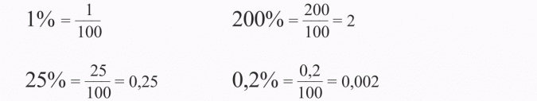
Aby liczbę zamienić na procent, należy tę liczbę pomnożyć przez 100 i dopisać znak %.
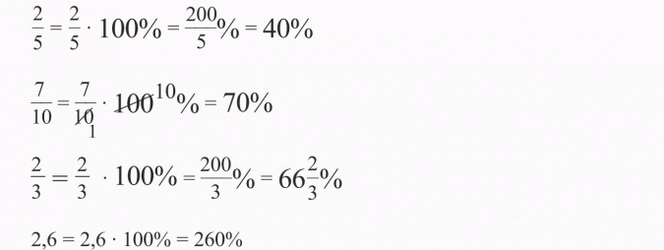
Aby procent zapisać w postaci ułamka, należy liczbę procentów podzielić przez 100.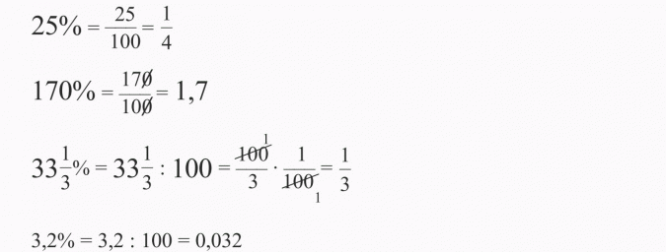
ZAPAMIĘTAJ!!!
1 = 100% ½ = 0,5 = 50% ¼ = 0,25 = 25%

1/5 = 0,2 = 20% 1/10 = 0,1 = 10%

Zad. 1 str. 220

- ćwiartka to 25%
- połowa to 50%
- dziesiąta część to 10%
- całość to 100%

Zad. 6 str. 221
- 25%, ponieważ zamalowane jest 25 małych kwadracików ze 100
- 75% - cały kwadrat podzielony jest na 4 części, czyli jedna część to 25% (100%:4 = 25%), zamalowane są 3 części, zatem 75%
- 50%

- Rozwiąż ćw. 1,2,3 str. 142. Dla chętnych: rozkoduj obrazek zamieniając procenty na ułamki.
